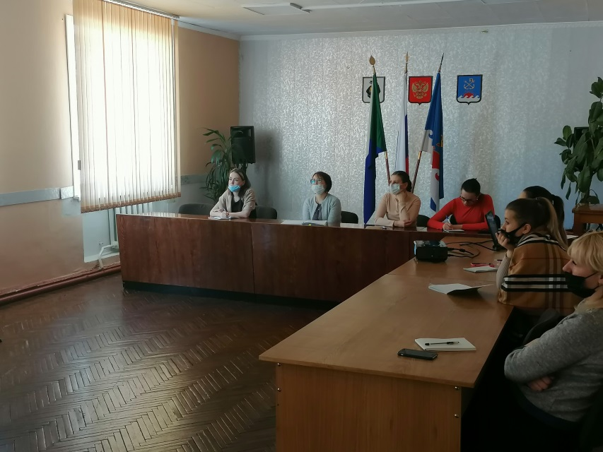

18 марта 2021 г. в зале заседаний администрации Охотского муниципального района архивным отделом проведен семинар для специалистов, ответственных за делопроизводство и архив, организаций – источников комплектования. Семинар проведен на тему «Оформление описей дел, документов и справочного аппарата к ним».

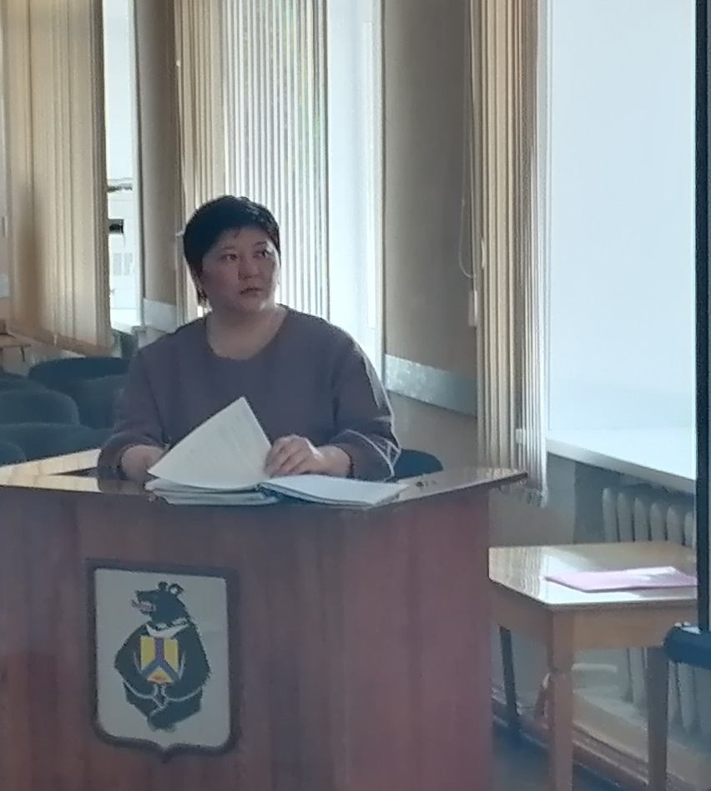 В очной форме семинар приняло участие 9 специалистов. Заочно семинар был проведен для специалистов 14 организаций.